Отчёт по практической работе № 1-2 студента _____________________ группы ___

Практическая работа №1-2. Установка системы управления базами данных.

Цель работы: Приобретение навыков установки и настройки сервера баз данных MS SQL SERVER 2017 EXPRESS.

**Выполнение работы**

1. Скачивание и установка MS SQL SERVER 2017 EXPRESS.  
   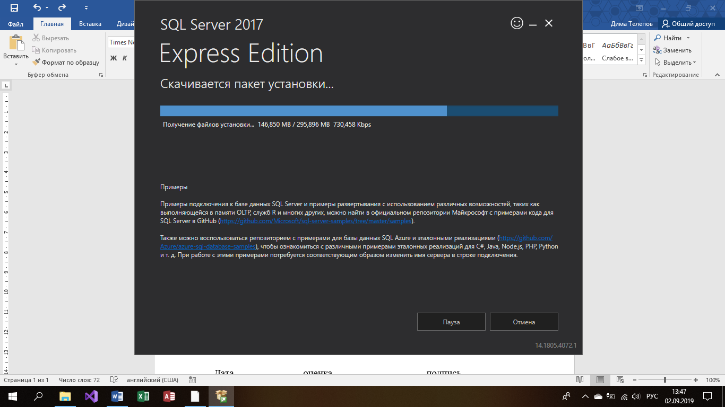
2. Установленный SSMS  
   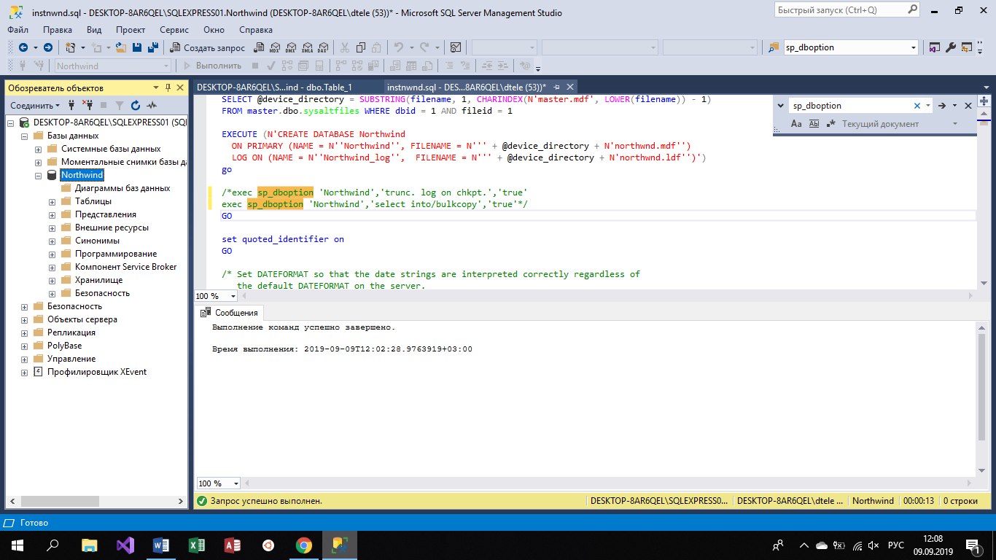
3. Скачанная БД «Northwind» и её скрипт  
   
4. Выполнил скрипты.
5. Создал диаграмму базы данных.
6. Скриншот диаграммы базы данных.  
   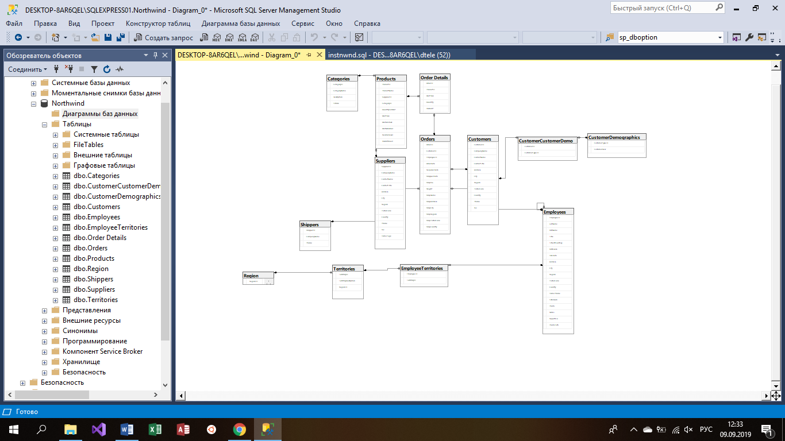
7. Описание таблиц тестовой базы данных.  
   Таблица - Categories

|  |  |  |  |
| --- | --- | --- | --- |
| **Название столбца** | **Описание** | **Тип** | **Примечание** |
| CategoryID | Номер категории | int | РК(Первичный ключ, связь с таблицей Products) |
| CategoryName | Название категории | nvarchar |  |
| Description | Описание | ntext |  |
| Picture | Изображение | image |  |

Таблица – CustomerCustomerDemo

|  |  |  |  |
| --- | --- | --- | --- |
| **Название столбца** | **Описание** | **Тип** | **Примечание** |
| CustomerID | Номер клиента | nchar | РК, FK(Первичный ключ и вторичный ключ, связь с таблицей Customers, ) |
| CustomerTypeID | Номер типа клиента | nchar | РК, FK(Первичный ключ и вторичный ключ, связь с таблицей CustomerDemographics) |

Таблица – CustomerDemographics

|  |  |  |  |
| --- | --- | --- | --- |
| **Название столбца** | **Описание** | **Тип** | **Примечание** |
| CustomerTypeID | Номер типа клиента | nchar | РК(Первичный ключ, связь с таблицей Customers) |
| CustomerDesc | Описание клиента | ntext |  |

Таблица – Customers

|  |  |  |  |
| --- | --- | --- | --- |
| **Название столбца** | **Описание** | **Тип** | **Примечание** |
| CustomerID | Номер клиента | nchar | РК(Первичный ключ, связь с таблицей CustomerCustomerDemo) |
| CompanyName | Название компании | nvarchar |  |
| ContactName | Имя контакта | nvarchar |  |
| ContactTitle | Фамилия контакта | nvarchar |  |
| Address | Адрес | nvarchar |  |
| City | Город | nvarchar |  |
| Region | Регион | nvarchar |  |
| PostalCode | Почтовый индекс | nvarchar |  |
| Country | Страна | nvarchar |  |
| Phone | Телефон | nvarchar |  |
| Fax | Факс | nvarchar |  |

Таблица – Employees

|  |  |  |  |
| --- | --- | --- | --- |
| **Название столбца** | **Описание** | **Тип** | **Примечание** |
| EmployeeID | Номер работника | Int | РК(Первичный ключ, связь с таблицами EmployeeTerritories, ) |
| LastName | Фамилия | nvarchar |  |
| FirstName | Имя | nvarchar |  |
| Title |  | Nvarchar |  |
| TitleOfCourtesy |  | Nvarchar |  |
| BirthDate | Дата рождения | Datetime |  |
| HireDate | Дата | Datetime |  |
| Address | Адрес | nvarchar |  |
| City | Город | nvarchar |  |
| Region | Регион | nvarchar |  |
| PostalCode | Почтовый индекс | nvarchar |  |
| Country | Страна | nvarchar |  |
| HomePhone | Домашний телефон | nvarchar |  |
| Extension | Расширение | nvarchar |  |
| Photo | Фото | image |  |
| Notes | Замечания | ntext |  |
| ReportsTo | Связан с | int | FK(Вторичный ключ, связь с таблицей Customers) |
| PhotoPath | Путь к фото клиента | nvarchar |  |

Таблица – EmployeeTerritories

|  |  |  |  |
| --- | --- | --- | --- |
| **Название столбца** | **Описание** | **Тип** | **Примечание** |
| EmployeeID | Номер работника | Int | РК, FK(Первичный ключ и вторичный ключ, связь с таблицей Employees) |
| TerritoryID | Номер территории | nvarchar | РК, FK(Первичный ключ и вторичный ключ, связь с таблицей Territories) |

Таблица - Order Details

|  |  |  |  |
| --- | --- | --- | --- |
| **Название столбца** | **Описание** | **Тип** | **Примечание** |
| OrderID | Номер заказа | Int | РК, FK(Первичный ключ и вторичный ключ, связь с таблицей Orders) |
| ProductID | Номер товара | Int | РК, FK(Первичный ключ и вторичный ключ, связь с таблицей Products) |
| UnitPrice | Стоимость | money |  |
| Quantity | Количество | smallint |  |
| Discount | Скидка | real |  |

Таблица – Orders

|  |  |  |  |
| --- | --- | --- | --- |
| **Название столбца** | **Описание** | **Тип** | **Примечание** |
| OrderID | Номер заказа | Int | РК (Первичный ключ, связь с таблицей Order Details) |
| CustomerID | Номер клиента | Nchar | FK(Вторичный ключ, связь с таблицей Customers) |
| EmployeeID | Номер работника | Int | FK(Вторичный ключ, связь с таблицей Employees) |
| OrderDate | Дата заказа | Datetime |  |
| RequiredDate | Крайняя дата доставки | Datetime |  |
| ShippedDate | Дата доставки | Datetime |  |
| ShipVia | Доставить через | Int | Внешний ключ |
| Freight | Стоимость перевозки | Money |  |
| ShipName | Имя заказчика | Nvarchar |  |
| ShipAddress | Адрес доставки | Nvarchar |  |
| ShipCity | Город доставки | Nvarchar |  |
| ShipRegion | Регион доставки | Nvarchar |  |
| ShipPostalCode | Почтовый индекс заказчика | Nvarchar |  |
| ShipCountry | Страна заказчика | Nvarchar |  |

Таблица – Products

|  |  |  |  |
| --- | --- | --- | --- |
| **Название столбца** | **Описание** | **Тип** | **Примечание** |
| ProductID | Номер товара | Int | РК (Первичный ключ, связь с таблицей Order Details) |
| ProductName | Название товара | Nvarchar |  |
| SupplierID | Номер поставщика | Int | FK(Вторичный ключ, связь с таблицей Suppliers) |
| CategoryID | Номер категории | Int | FK(Вторичный ключ, связь с таблицей Categories) |
| QuantityPerUnit | Количество за единицу | Nvarchar |  |
| UnitPrice | Цена за единицу | Money |  |
| UnitsInStock | В наличии | Smallint |  |
| UnitsOnOrder | Кол-во в заказе | Smallint |  |
| ReorderLevel | Уровень переупорядочения | Smallint |  |
| Discontinued | Со скидкой | Bit |  |

Таблица – Region

|  |  |  |  |
| --- | --- | --- | --- |
| **Название столбца** | **Описание** | **Тип** | **Примечание** |
| RegionID | Номер региона | Int | РК (Первичный ключ, связь с таблицей Territories) |
| RegionDescription | Описание региона | Nchar |  |

Таблица – Shippers

|  |  |  |  |
| --- | --- | --- | --- |
| **Название столбца** | **Описание** | **Тип** | **Примечание** |
| ShipperID | Номер заказа | Int | РК (Первичный ключ) |
| CompanyName | Наименование компании | Nvarchar |  |
| Phone | Телефон | Nvarchar |  |

Таблица – Suppliers

|  |  |  |  |
| --- | --- | --- | --- |
| **Название столбца** | **Описание** | **Тип** | **Примечание** |
| SupplierID | Номер поставщика | Int | РК (Первичный ключ, связь с таблицей Products) |
| CompanyName | Наименование компании | Nvarchar |  |
| ContactName | Имя контакта | Nvarchar |  |
| ContactTitle | Заголовок контакта | Nvarchar |  |
| Address | Адрес | Nvarchar |  |
| City | Город | Nvarchar |  |
| Region | Регион | Nvarchar |  |
| PostalCode | Почтовый индекс | Nvarchar |  |
| Country | Страна | Nvarchar |  |
| Phone | Телефон | Nvarchar |  |
| Fax | Факс | Nvarchar |  |
| HomePage | Домашняя страница | Ntext |  |

Таблица – Territories

|  |  |  |  |
| --- | --- | --- | --- |
| **Название столбца** | **Описание** | **Тип** | **Примечание** |
| TerritoryID | Номер территории | nvarchar | РК (Первичный ключ, связь с таблицей EmployeeTerritories) |
| TerritoryDescription | Описание территории | Nchar |  |
| RegionID | Номер региона | int | FK(Вторичный ключ, связь с таблицей Region) |

1. Изучил базу данных.
2. Отсоединил базу данных.
3. Присоединил базу данных.
4. Отсоединил базу данных.
5. Оформил отчёт по работе.

**Описание предметной области базы данных**

База данных создаётся для информационного обслуживания редакторов, сотрудниках компании, товарах, поставщиках, клиентах, доставках заказов и предоставлять возможность получать разнообразные отчёты.

В соответствии с предметной областью система строится с учётом следующих особенностей:

* Товар может относиться к разным категориям
* Клиент может заказать несколько разных типов товаров
* Работник компании может быть клиентом.
* Работник должен указать место проживания, указанное в паспорте.
* Скидка может суммироваться от разных товаров, содержащихся в заказе.
* Крайняя дата может совпадать с датой доставки, но доставка должна прийти в срок.
* Товар может отсутствовать в наличии, тогда товар может быть заказан заранее, в зависимости от фирмы и предприятия

Выделим базовые сущности этой предметной области:

* Сотрудники компании. Атрибуты сотрудников – ФИО, табельный номер, пол, дата рождения, фото, ID клиента, домашний адрес и телефоны.
* Клиенты. Атрибуты клиента – ФИО, табельный номер, паспортные данные, домашний адрес, телефоны. Для клиентов необходимо хранить сведения о заказах.
* Заказы. Атрибуты заказов – ID заказа, ID работника (оформившего заказ), ID клиента, дата заказа, дата доставки, крайний срок, адресные данные с указанием куда доставлять.

**Диаграмма базы данных**

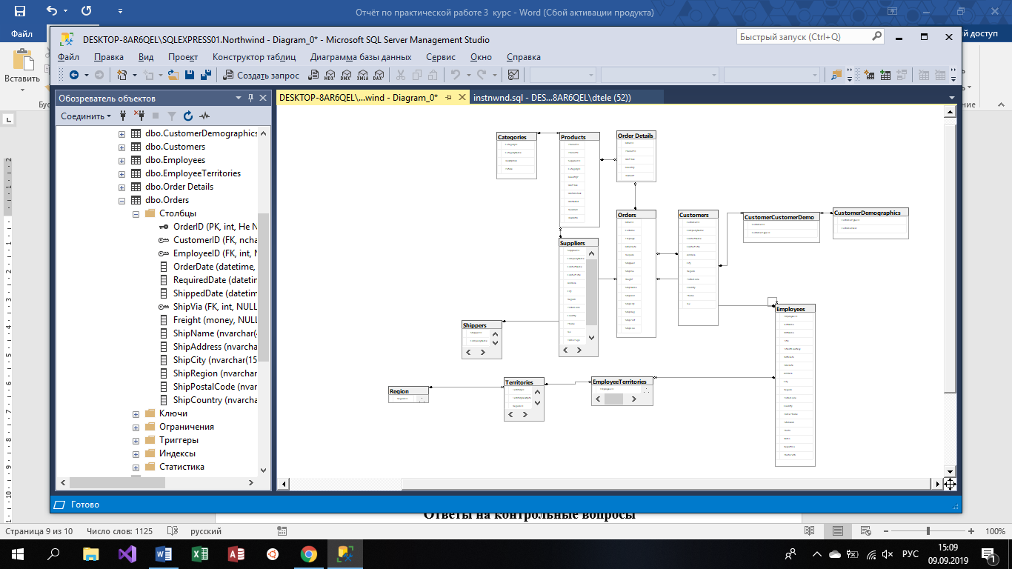

**Словарь базы данных (Скриншоты таблиц)**

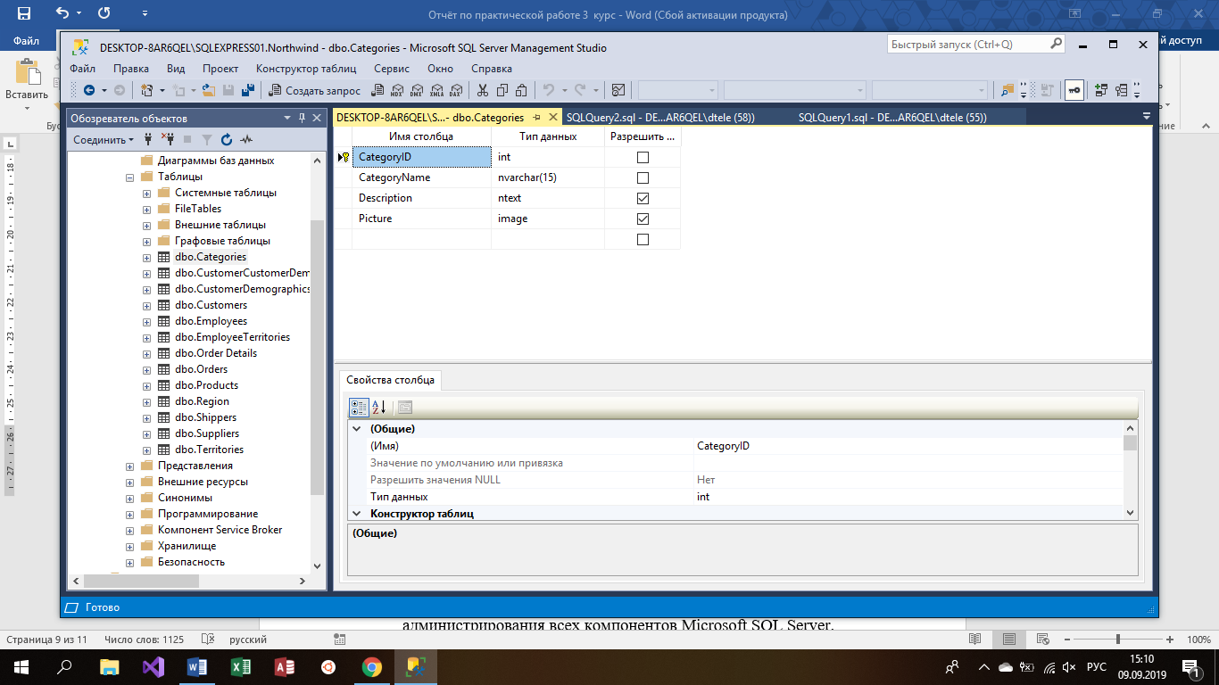

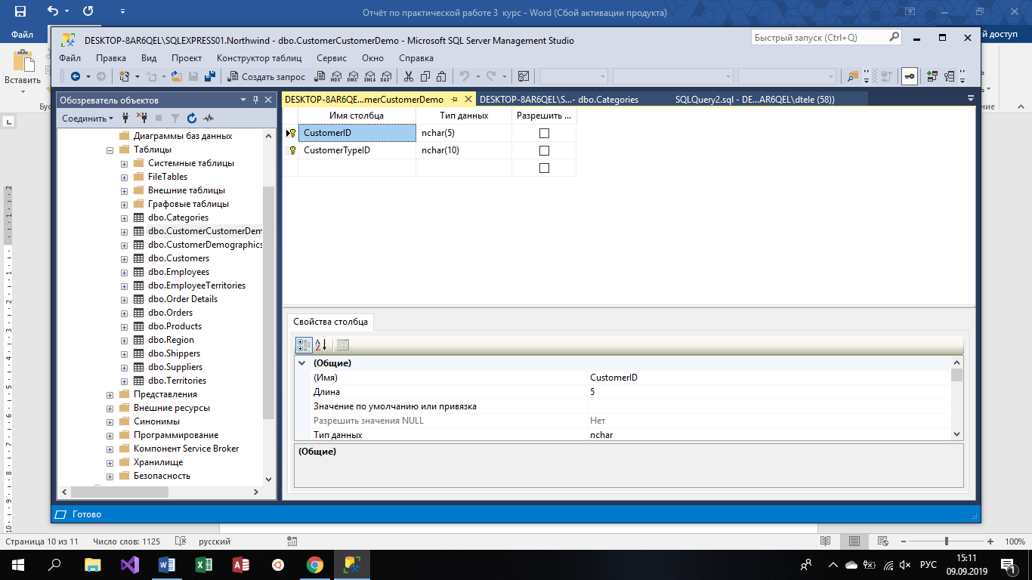

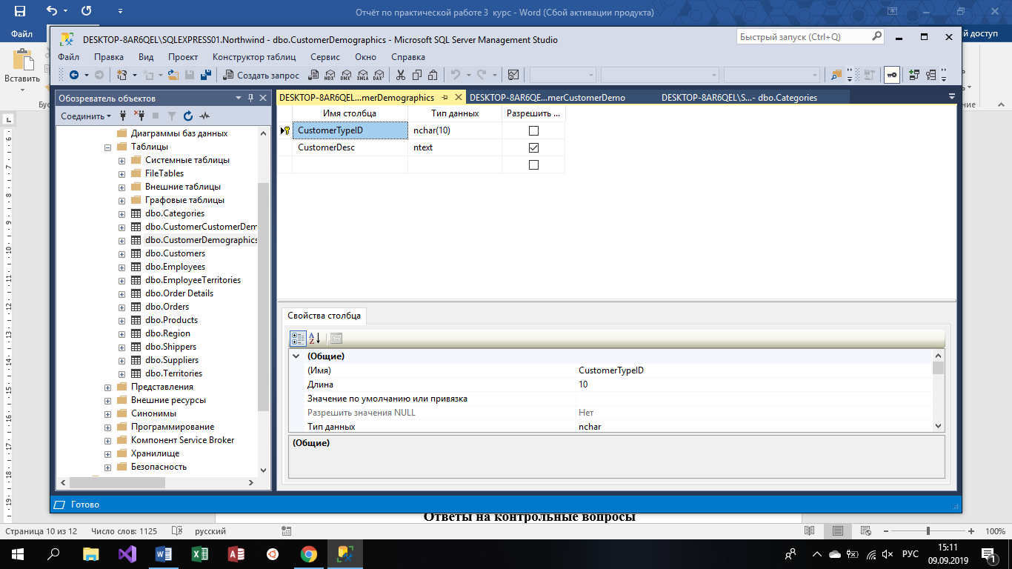

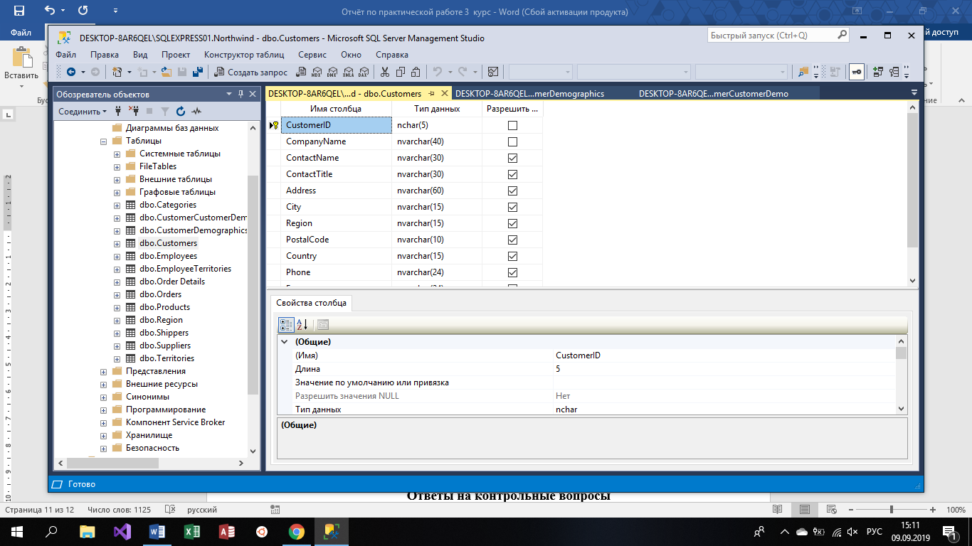

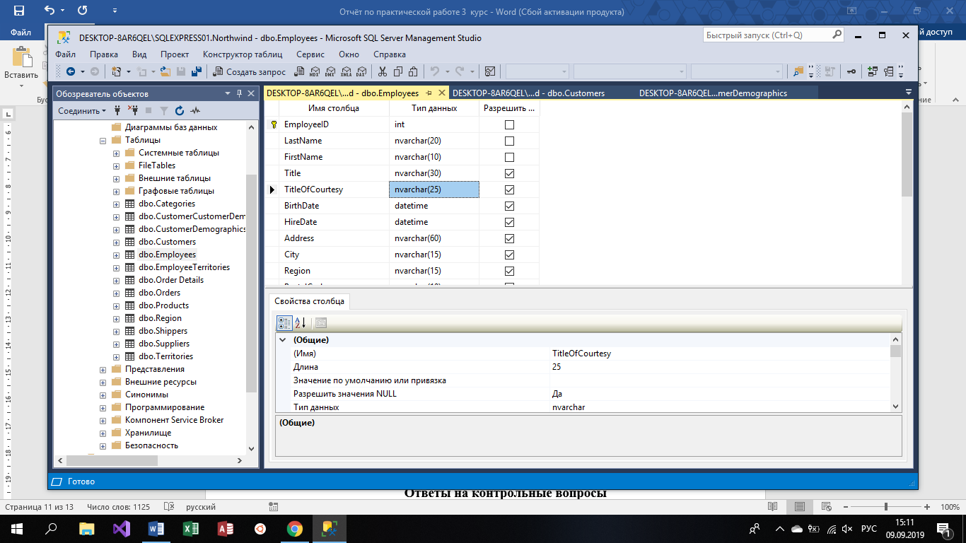

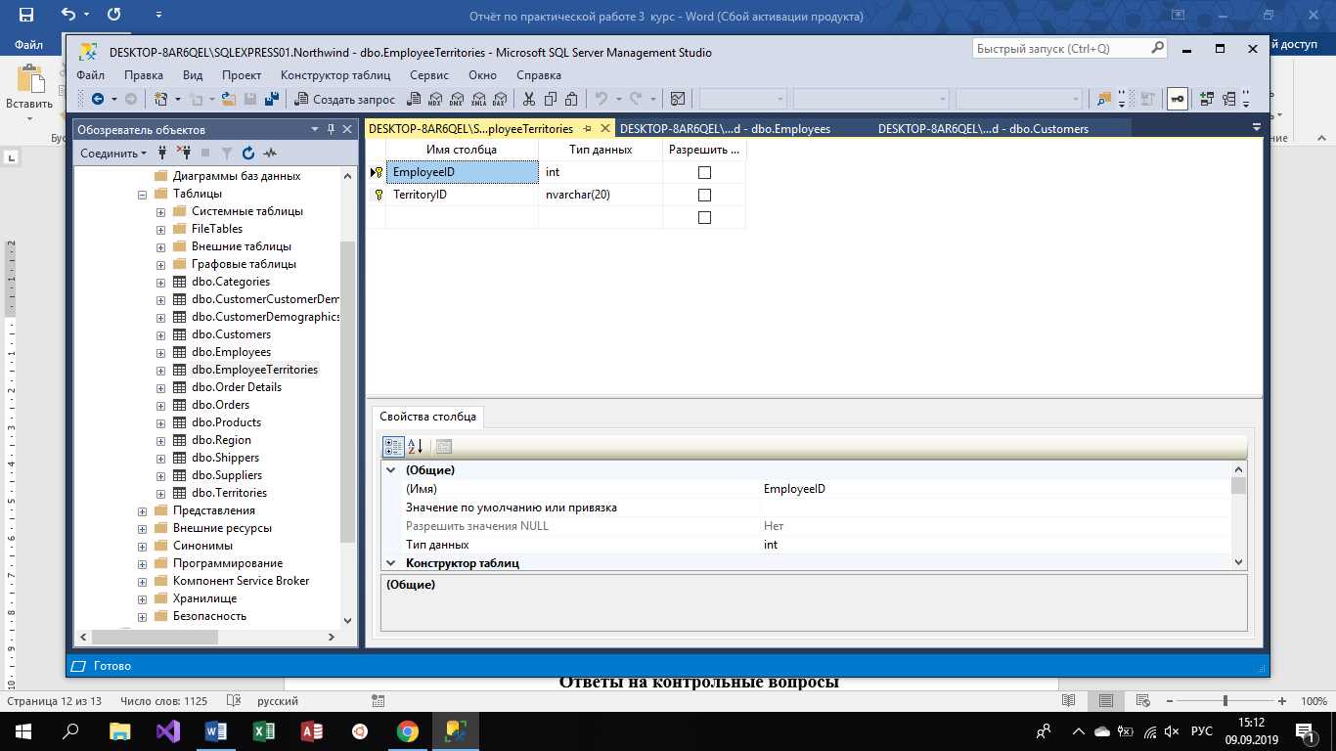

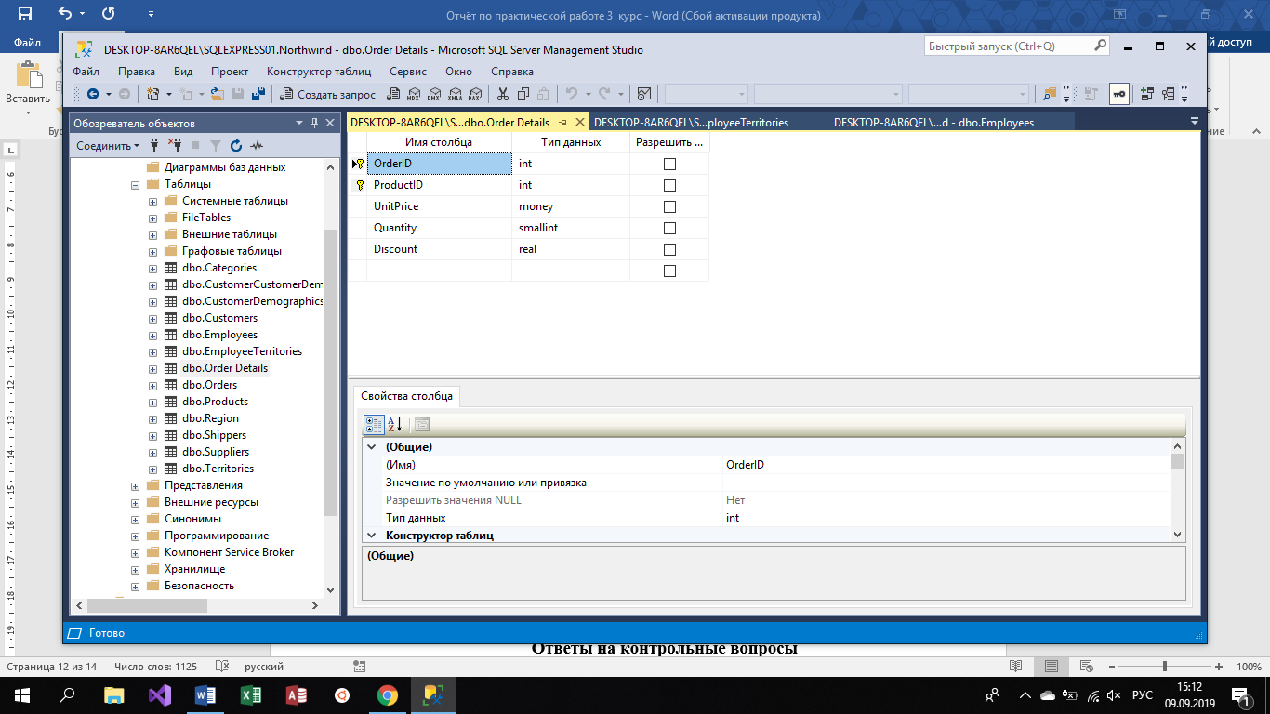

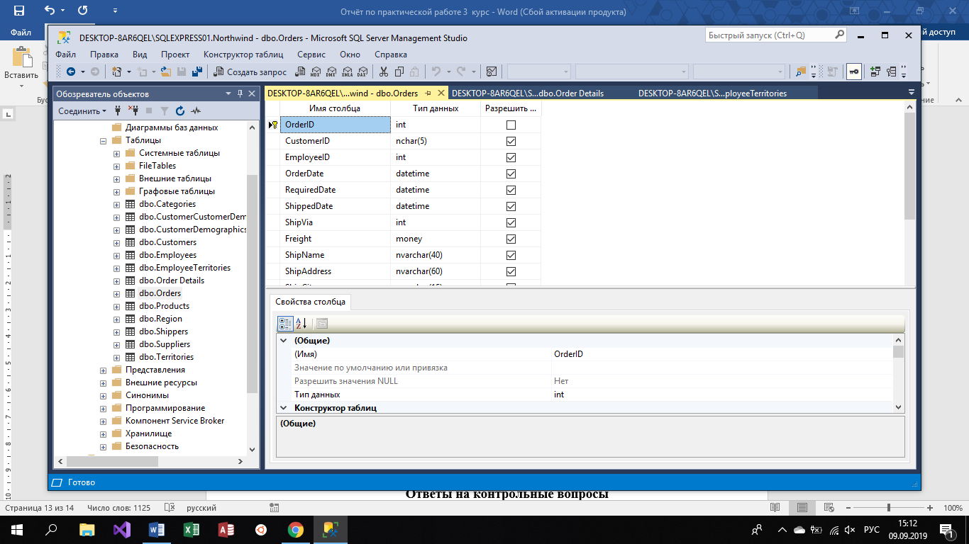

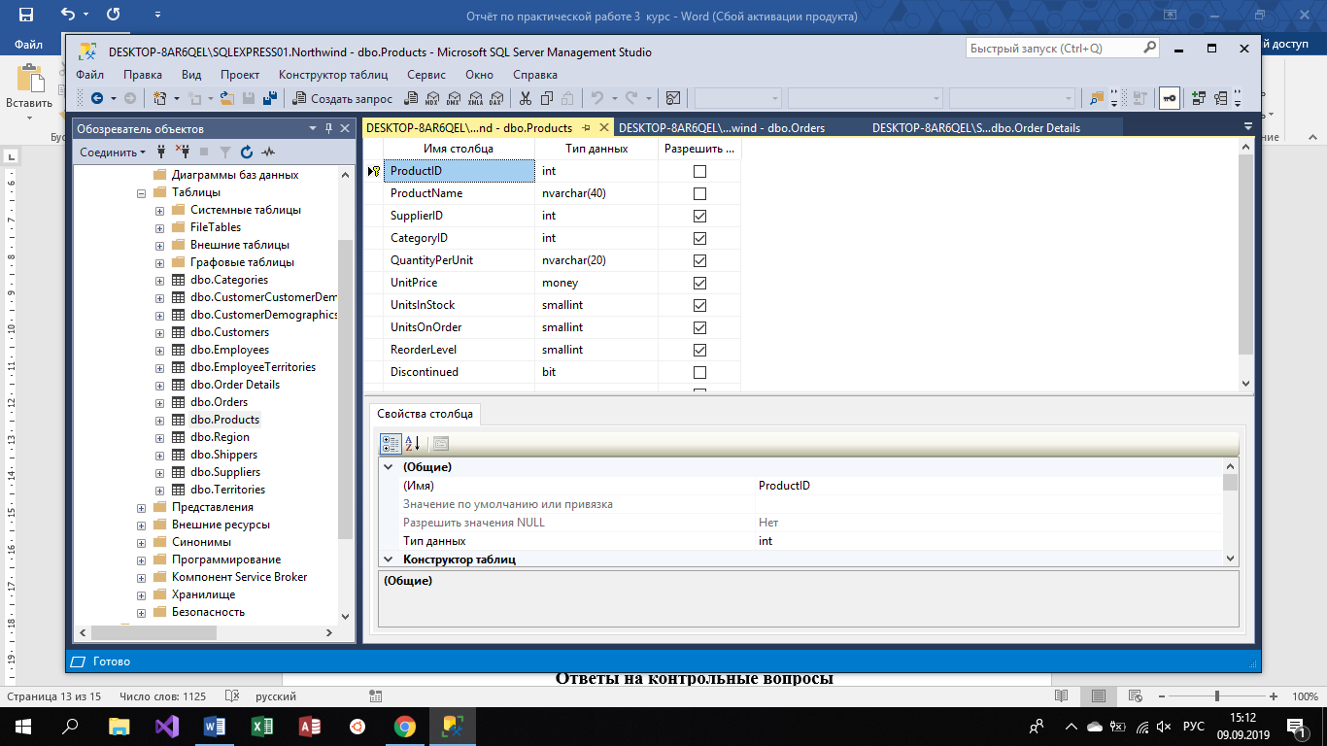

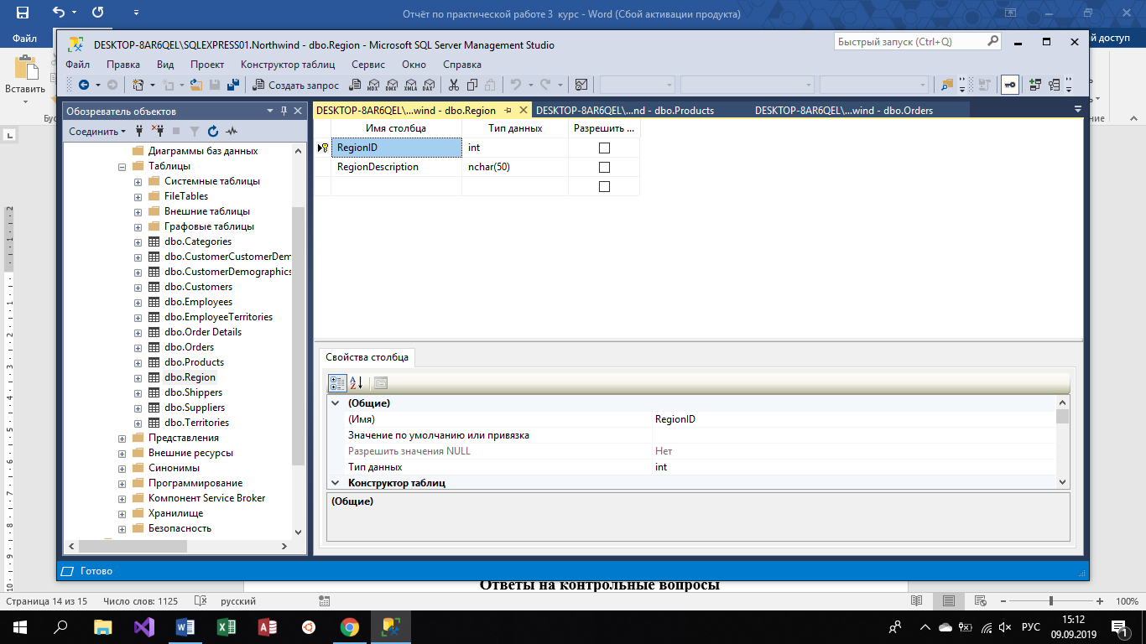

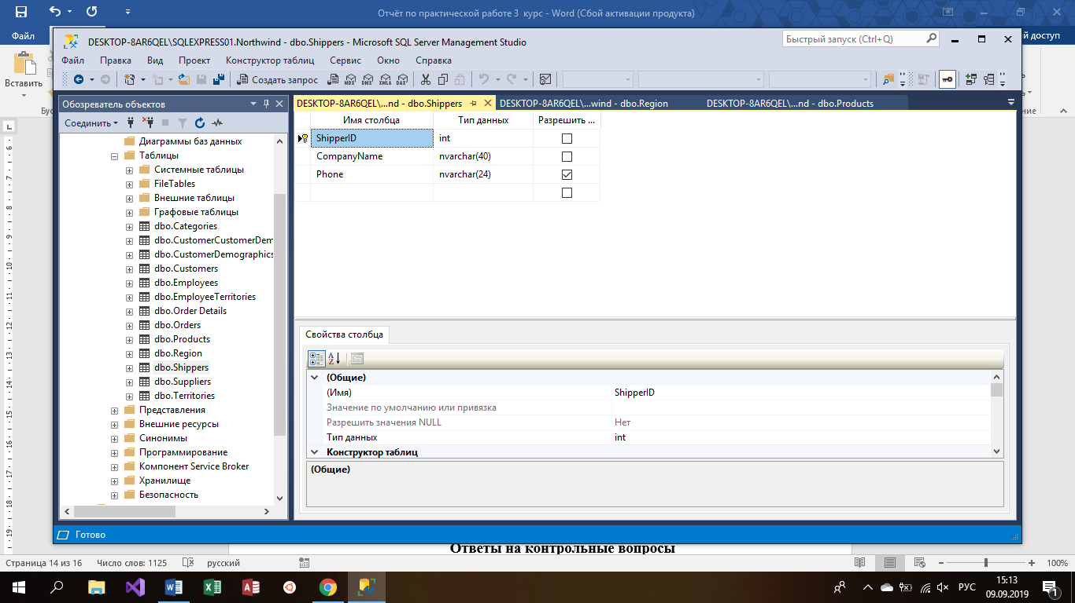

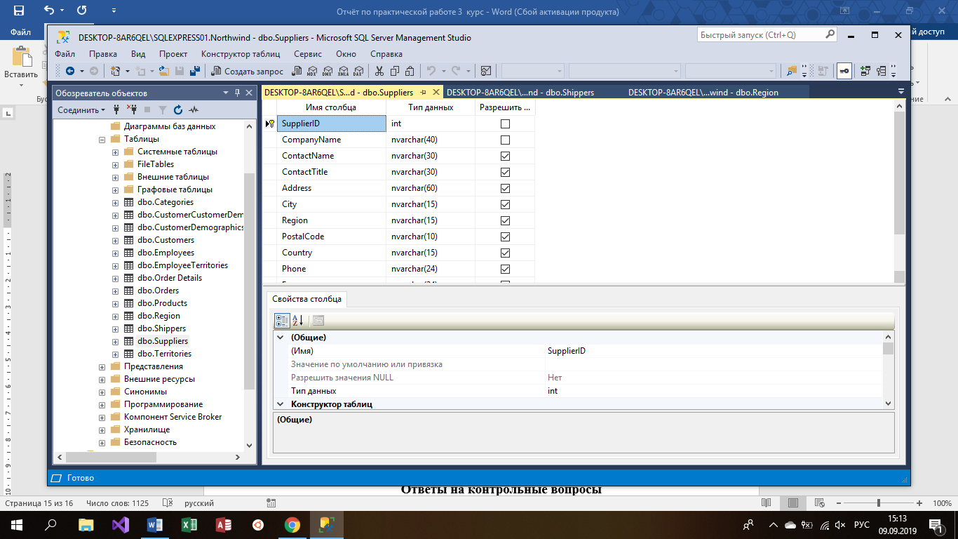

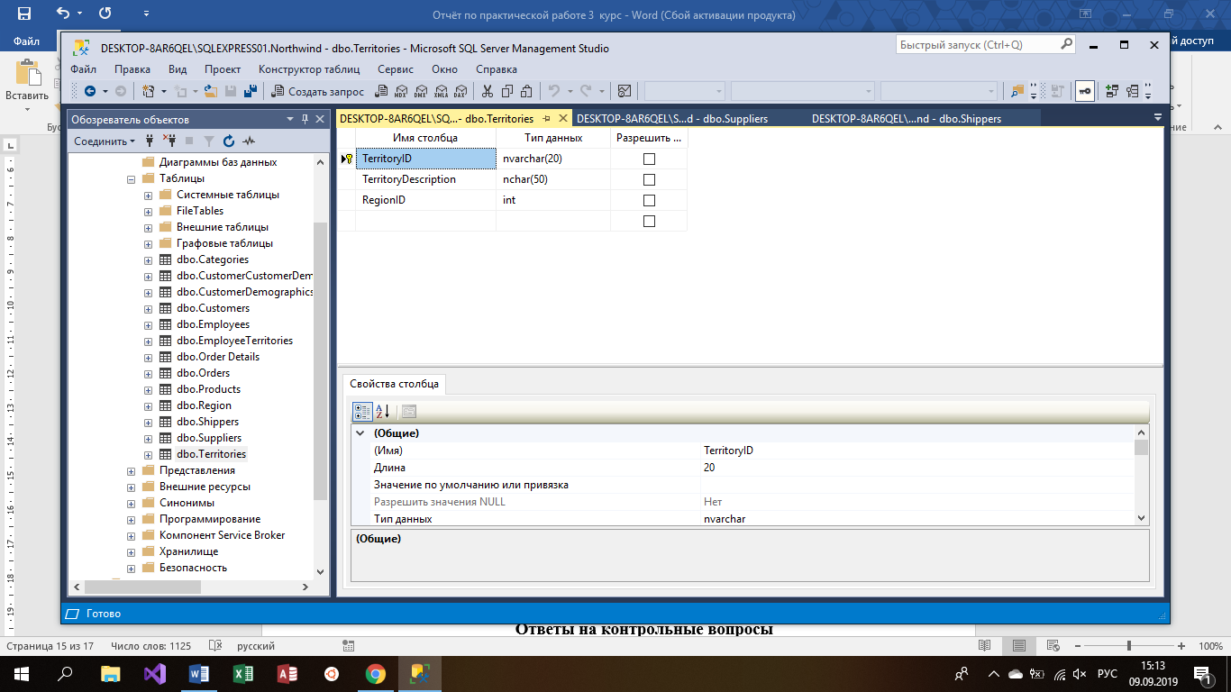

**Ответы на контрольные вопросы**

1. Как установить MS SQL Server?  
   Ответ: необходимо скачать установщик с официального сайта Microsoft MS SQL Server. Далее установить его.
2. Напишите инструкцию по установке MS SQL SERVER 2017 EXPRESS.  
   Ответ: запустить установщик, прочитать и принять лицензионное соглашение, указать путь установки, выбрать тип установки (базовый в нашем случае), ждать окончания установки.
3. Назначение SSMS.  
   Ответ: SSMS предназначен для конфигурирования, управления и администрирования всех компонентов Microsoft SQL Server.
4. Описать назначение системных баз данных (master, model, msdb, tempdb).  
   Ответ:  
   База данных **master** - в этой базе данных хранятся все данные системного уровня для экземпляра SQL Server.  
   База данных **msdb** - используется агентом SQL Server для планирования предупреждений и задач.  
   База данных **model** - используется в качестве шаблона для всех баз данных, создаваемых в экземпляре SQL Server. Изменение размера, параметров сортировки, модели восстановления и других параметров базы данных **model** приводит к изменению соответствующих параметров всех баз данных, создаваемых после изменения.  
   База данных **tempdb** - рабочее пространство для временных объектов или взаимодействия результирующих наборов.
5. Назвать объекты базы данных.  
   Ответ:  
   Таблицы базы данных, в которых хранятся собственно данные(**Tables**)  
   Просмотры (виртуальные таблицы) для отображения данных из таблиц(**Views**)  
   Хранимые процедуры(**Stored Procedures**)  
   Триггеры – специальные хранимые процедуры, вызываемые при изменении данных в таблице(**Triggers**)  
   Создаваемые пользователем функции(**User Defined function**)  
   Индексы – дополнительные структуры, призванные повысить производительность работы с данными(**Indexes**)

Определяемые пользователем типы данных(**User Defined Data Types**)  
Ключи – один из видов ограничений целостности данных(**Keys**)  
Ограничение целостности – объекты для обеспечения логической целостности данных(**Constraints**)  
Пользователи, обладающие доступом к базе данных(**Users**)  
Роли, позволяющие объединять пользователей в группы(**Roles**)  
Правила базы данных, позволяющие контролировать логическую целостность данных(**Rules**)  
Умолчания или стандартные установки базы данных(**Defaults**)

**Выводы о полученных практических навыках**

Научился работать с SSMS

Дата 09.09.2019 оценка __________________ подпись

преподавателя____________________________

замечание ____________________________